**Perubahan sistem**

1. Di pencarian tidak respon produk yang di cari dan ketika dihapus malah not found, tambahin tombol cari disamping nya.
2. Di gambar produk nya kalo di klik malah not found.

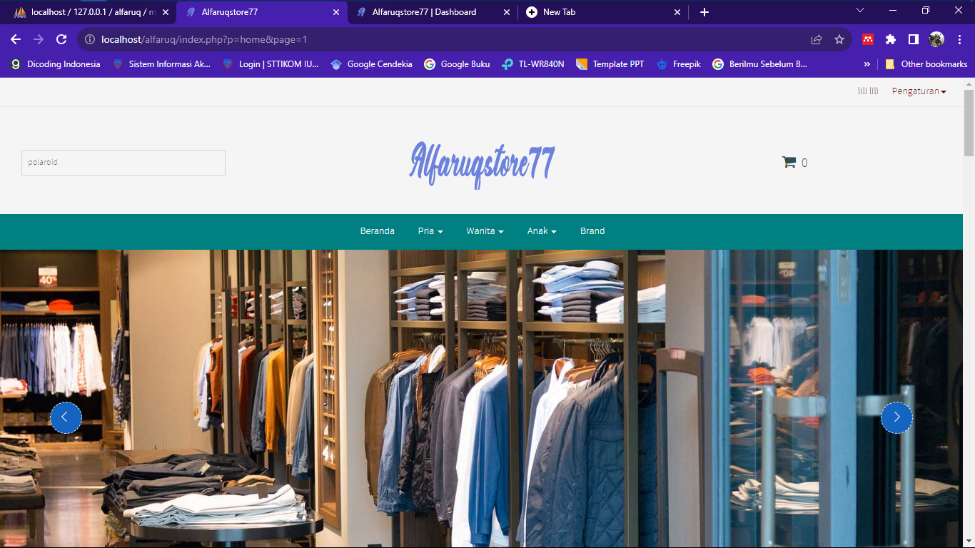

1. Konsultasi gratis online Keterangan di bawahnya

Bebas biaya untuk konsumsi desain dan tanya harga terkait produk kami

1. Biaya ongkos kirim gratis Keterangan bawahnya

Gratis ongkos kirim ke seluruh Indonesia. Syarat & Ketentuan berlaku

1. Garansi 100% uang kembali Keterangan nya.

Jika pesanan sampai tidak sesuai maka uang kembali. Syarat dan ketentuan berlaku

1. Tolong ganti menu pria, wanita, anak2 jadi kategori aja kak. Trus isi kategorinya bisa ditambahkan/dihapus, contoh:
   1. Pakaian (kategori)
      1. Dewasa (sub kategori)
      2. Anak-anak
   2. Tumbler
   3. Polaroid
   4. Aksesoris

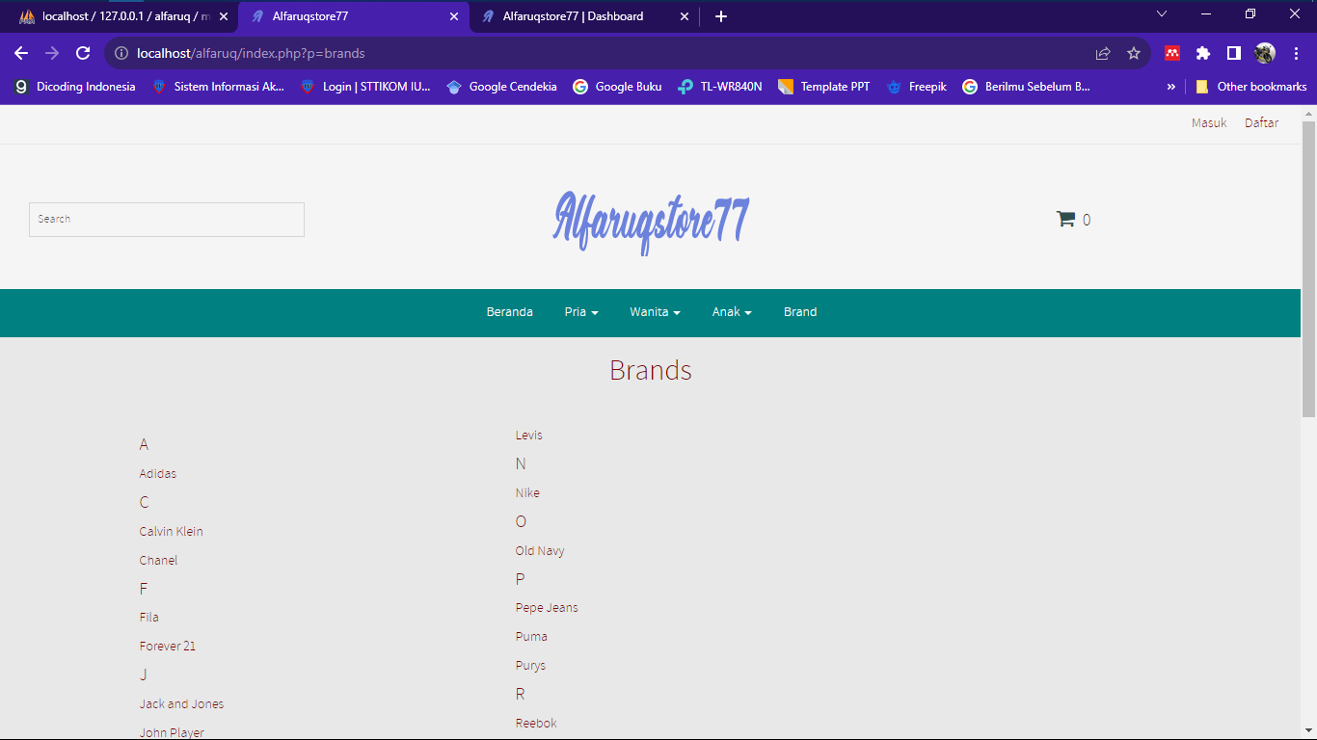

1. Trus langganan kami hapus aja kak. Tentang kami, Menu, akun, hubungi kami juga hapus.
2. Di kontak kami ganti isi nya:
   1. Alamat kami : Jl.Raya Ciptayasa ciruas, Serang Banten.
   2. Whatsapp kami : 08985226132
   3. Email kami : [alfaruqstore77@gmail.com](mailto:alfaruqstore77@gmail.com)
   4. Waktu pelayanan di hapus aja kak

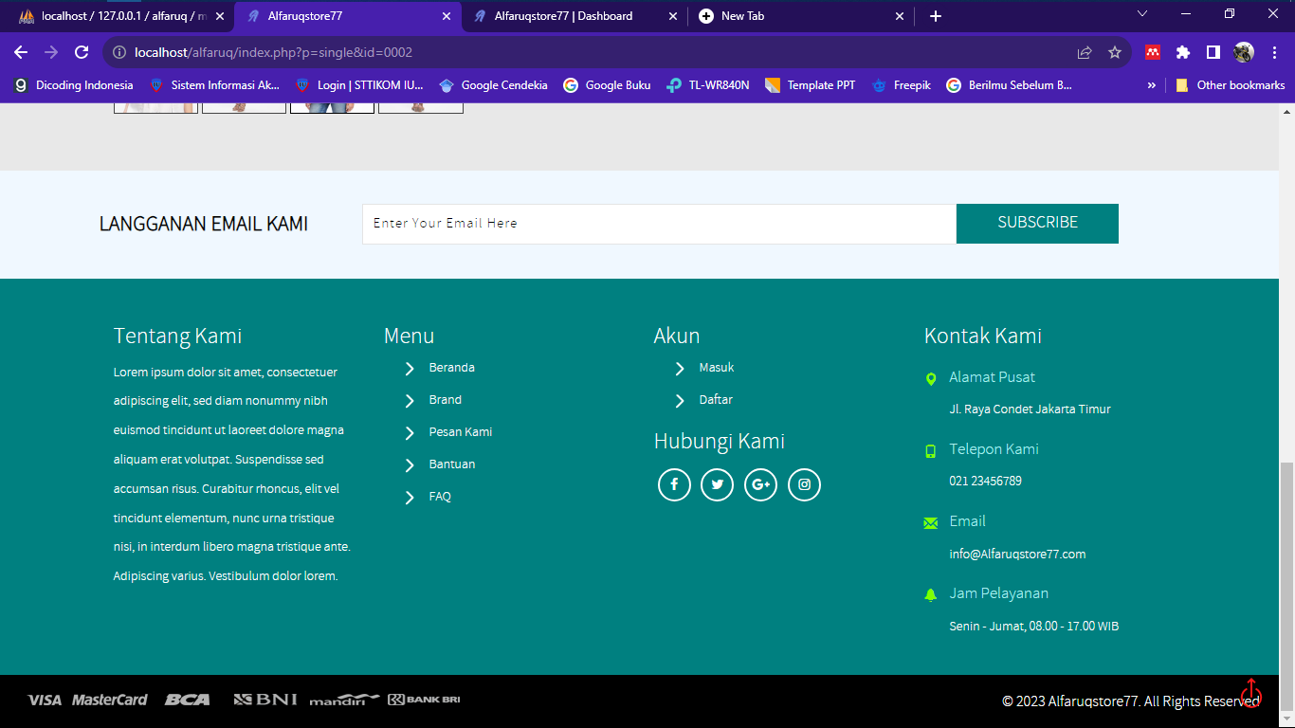

1. Tambahin fitur chat ka di samping keranjang, tombol beli, dan di adminnya juga kak. 

chat

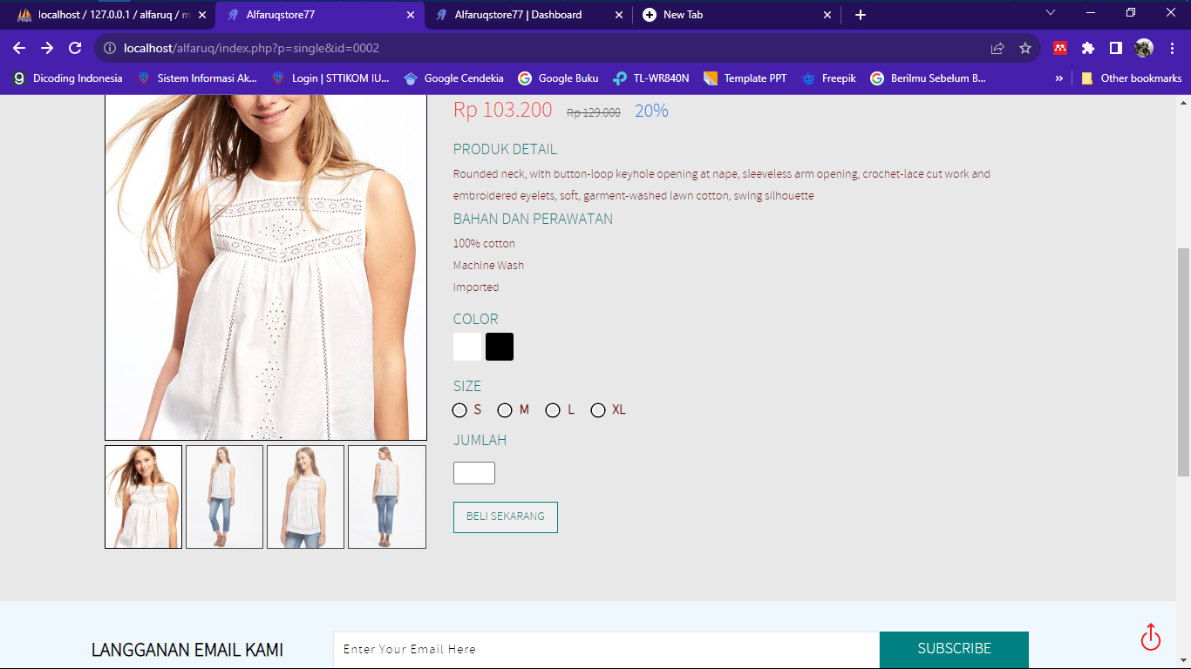

chat

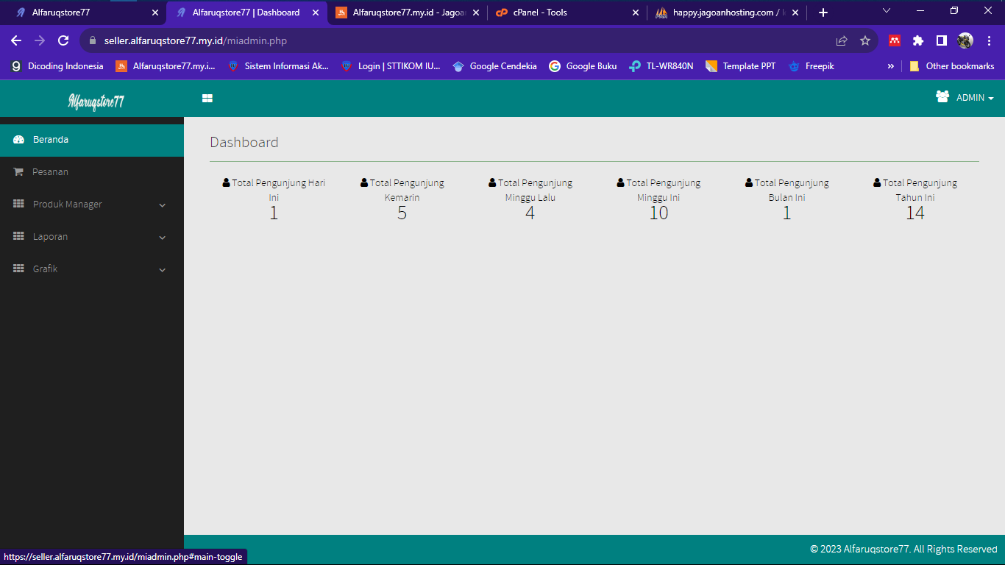

chat

1. Shop by brand hapus aja kak.

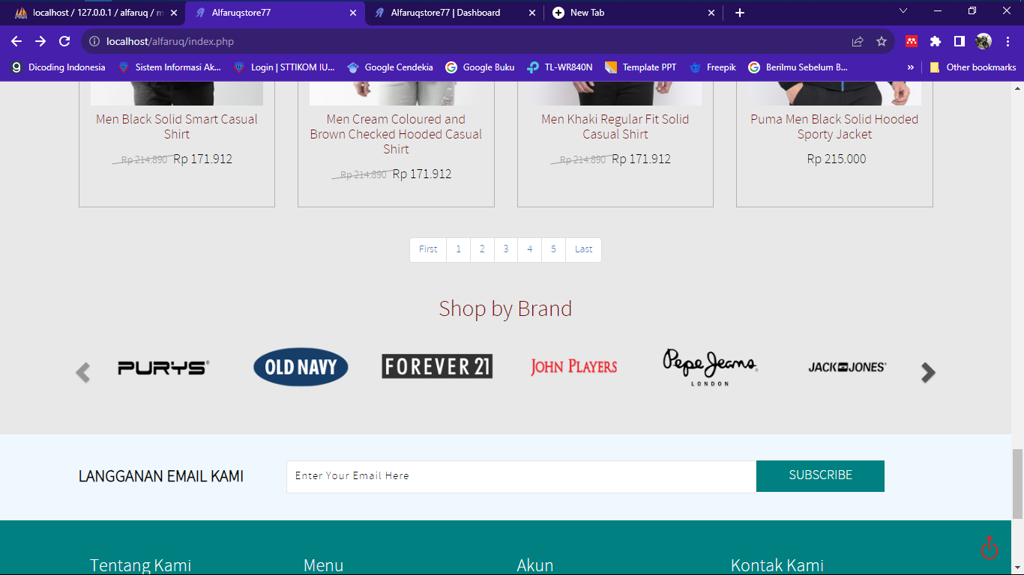

1. logo alfaruqnya diganti ka
2. di ubah:
   1. nama pemilik rekening JUMAIYAH
   2. bank tujuannya BCA
   3. no rekening tujuan (2453165663), jadi udah gk bisa diubah lagi kak udah di tetapin.

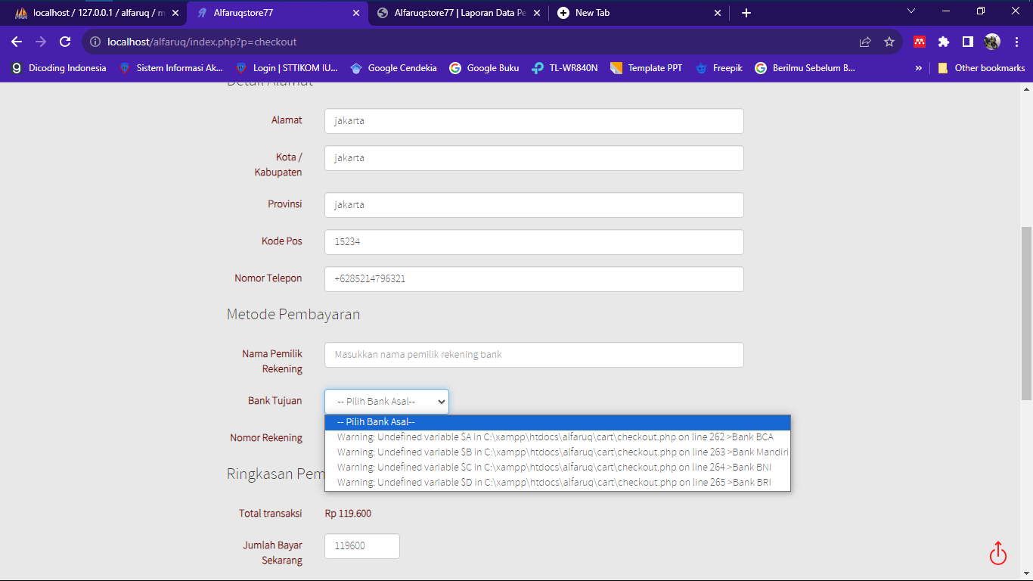

1. pdf dan excel nya tidak respon kak.
2. Pilih brand tidak wajid diisi.
3. ganti di size : **(43 x 63 ) S**, **(52 x 70) M, (55 x 73) L, (57 x 75) XL, (60 x 79) XXL.**

